Date de création : 04/05/21
Date de Mise à Jour : 04/02/24

Gestion des contenus

Classement des contenus
Certains types de contenus peuvent être classés pour une utilisation simplifiée :
- Soit en les associant à des catégories ou en leur associant des Tags,
- Soit en les rangeant dans des bibliothèques.

Usage des catégories
Les catégories sont applicables à tous les types de contenus intégrés dans Sitefinity. Cela peut permettre de ne récupérer que des éléments particuliers avec certains widgets, comme pour les Actualités par exemple.
Vous avez la possibilité de classer les différentes catégories en groupes de la même manière que pour les pages, via une liste hiérarchique.

Création d'une catégorie
Dans la page Catégories précédente, cliquer sur le bouton vert Créer un category puis remplissez les champs suivants :
Renseigner le nom de la catégorie
Renseigner le parent de la catégorie :
- On the top level : Dans le cas d'une catégorie de niveau 1
- Underparent category… : Choisir dans la liste proposée et cliquer sur Fait
URL : Se renseigne automatiquement avec le nom de la catégorie
Puis cliquer sur Créer pour valider.

Utilisation d'une catégorie
Lorsque vous intégrerez du contenu sur votre site, vous aurez la possibilité d’ajouter ce contenu dans une certaines catégorie.
Pour cela, il vous suffira de sélectionner la catégorie souhaitée lors de la création de votre contenu.

Notions de tags
Tout comme les catégories, vous pouvez associer à votre contenu certains mots-clés, appelés « Tags ». Ils permettront d’associer plusieurs contenus autour d’un même mot pour les retrouver plus aisément lors de la consultation de votre site.Les tags sont organisés dans une liste simple (non hiérarchique) et classés par ordre alphabétique :

Création d'un Tag
Dans la page Tags précédente, cliquer sur le bouton vert Créer un tag puis remplissez les champs suivants :
Renseigner le nom du Tag
Description : A renseigner si nécessaire. Optionnel.
URL : Se renseigne automatiquement avec le nom de la catégorie
Puis cliquer sur Créer pour valider.

Utilisation d'un Tag
Lorsque vous intégrerez du contenu sur votre site, vous aurez la possibilité d’ajouter des mots-clés sur ce contenu. Pour cela, il vous suffit de sélectionner les mots-clés créés au préalable ou bien de les écrire directement dans le champ approprié (dans ce cas le nouveau Tag sera automatiquement ajouté à la liste).

Bibliothèques d'images ou de documents/fichiers
Certains types de contenus doivent être classés dans des bibliothèques avant de pouvoir être intégrés dans les pages de votre site. Cela concerne les images ainsi que les documents (.pdf, .docx, .ppt, …). Vous ne pouvez pas les intégrer directement sur une page de votre site, comme vous le feriez pour du texte.
Tout comme pour les pages de votre site, il est possible de hiérarchiser vos bibliothèques en créant des bibliothèques pour en grouper d’autres. La démarche à suivre est la même que pour l’arborescence des pages.Cas d'une instance multi-sites
Suivant la configuration de votre instance multi-sites, il est possible de sélectionner les galeries d'images ou de documents par site, à partir de la même instance :

Images
Par l'onglet Contenu → Images, vous pouvez accéder à la liste hiérarchique des bibliothèques d'images existantes.

Pour éviter tout désagrément de navigation aux internautes et avoir un fonctionnement optimal de votre site, nous vous conseillons de redimensionner vos images avant de les importer (moins de 300 ko pour une image de page d'accueil, et pas plus de 100/ 150 ko pour les autres si possible). En effet, plus une image est grande, plus son poids est important et plus elle mettra du temps à être chargée sur votre site et moins votre référencement sera bon.
Pour cela, vous pouvez utiliser :
- https://www.getpaint.net/download.html#download (cliquer sur l'image “dowload now dotPDN”)
- https://www.adobe.com/fr/express/feature/image/resize
- https://www.iloveimg.com/fr/recadrer-image
- https://squoosh.app/

Création de bibliothèques
Dans la page Contenu → Images, cliquer sur le bouton Créer une bibliothèque puis remplissez les champs suivants :
Type Library Name : Renseigner le nom de la bibliothèque
Put this library :
- On the top level : Dans le cas d'une catégorie de niveau 1
- Under parent library : Choisir dans la liste proposée et cliquer sur Fait
Puis cliquer sur “Créer”

Transfert d'images dans une bibliothèque existante
Dans la page Contenu → Images, cliquer sur le bouton Transférer des images puis remplissez les champs suivants :
Sélectionner l'image (ou les images) à transférer en cliquant sur Choisir image
ou faire un glisser déposer de l'image
Puis | Renseigner ensuite les informations suivantes apparues :  - Où stocker les images transférés (Store uploaded images to) : cliquer sur Changer pour accéder à la liste des bibliothèques existantes. Sélectionner la bibliothèque voulue ou cliquer sur Créer une nouvelle bibliothèque si besoin.  Puis cliquer sur Publier pour valider ou enregistrer comme brouillon.

Widget Image
Vous pouvez ensuite :
- Vérifier la configuration de votre widget, déjà posé dans votre page web, par le menu éditer
- Poser un nouveau widget, afin d'y insérer ce contenu.

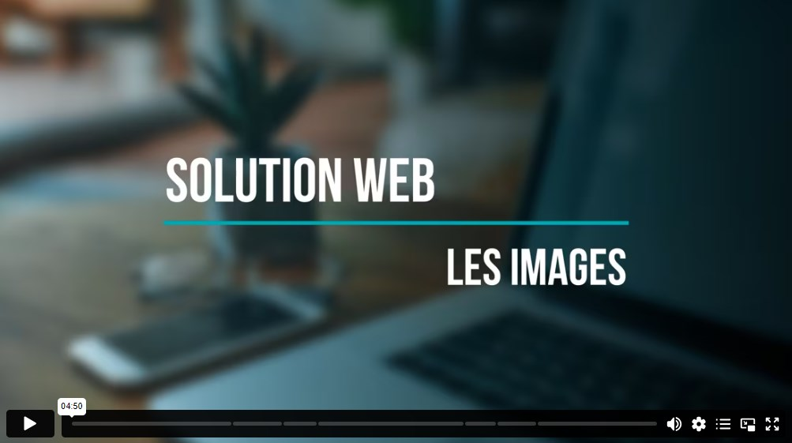 | Vidéo tuto sur la gestion des images

Documents et fichiers
Par l'onglet Contenu → Documents et fichiers, vous pouvez accéder à la liste hiérarchique des bibliothèques de documents existantes.
Le fonctionnement est similaire à celui des bibliothèques d'images. Possibilité de :
- Créer une bibliothèque
- Transférer des documents ou autres fichiers

Widget Liste de documents
Vous pouvez ensuite :
- Vérifier la configuration de votre widget Liste de documents, déjà posé dans votre page web, par le menu éditer
- Poser un nouveau widget, afin d'y insérer ce contenu

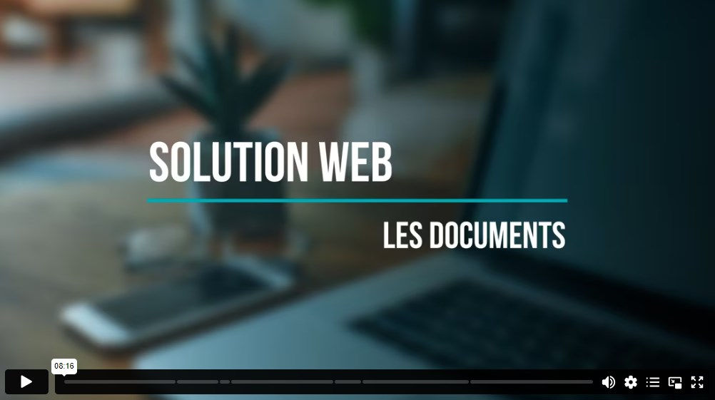 | Vidéo tuto sur la gestion des documents

Création de contenus spécifiques
Certains types de contenus ne peuvent être intégrés tels quels dans vos pages et nécessitent une étape supplémentaire. Pour pouvoir utiliser ces différents contenus (News, formulaires, contenus génériques), il vous faut tout d’abord les créer dans les onglets appropriés puis vous pourrez les sélectionner pour les insérer sur les pages de votre site concernées.

News
Par l'onglet Contenu → News, vous pouvez accéder à la liste des News existantes.
Il est possible de modifier une News existante par le bouton Actions → Contenu
On retrouve les mêmes actions possibles que lors de la modification d'une page.
Cas d'une instance multi-sites
Suivant la configuration de votre instance multi-sites, il est possible de sélectionner les news par site, à partir de la même instance :

Création de News
Dans la pages de news, cliquer sur le bouton vert Create an élément de news et renseigner les champs suivants :
Titre / Contenu / Résumé
Le titre et le résumé sont les éléments qui seront affichés dans le widget «News».
Le texte du contenu sera visible lorsque l’utilisateur cliquera sur l’actualité pour la consulter.
Catégories et tags
Vous devez choisir une catégorie pour votre actualité afin qu'elle s'affiche au bon endroit (en général actus publiques ou actus extranet pour les plus courantes) et éventuellement lui attribuer un tag.
Informations complémentaire / Plus d'options
A renseigner si nécessaire.
Champs personnalisés
Le champ vignette vous permet de choisir l'image pour illustrer votre actualité.
Vous pouvez ensuite :
- publier directement votre actualité,
- l’enregistrer comme brouillon,
- programmer une date de publication en cliquant sur « Plus d’actions ». Il est également possible de définir une date de dépublication.

Widget News
Vous pouvez ensuite :
- Vérifier la configuration de votre widget, déjà posé dans votre page web, par le menu éditer
- Poser un nouveau widget, afin d'y insérer ce contenu

Evènements
La gestion des évènements est un module optionnel (gratuit) de sitefinity. Si vous souhaitez l'utiliser, contacter Analys pour sa mise en place.
Les évènements fonctionnent sur le même principe que les news, avec une notion de “Dates - Lieu - Contact” en plus.
Par l'onglet Contenu → Evènements, vous pouvez accéder à la liste des évènements existants.

Il est possible de modifier un évènement existant par le bouton Actions → Contenu ou en cliquant sur le titre de l'évènement.
On retrouve les mêmes actions possibles que lors de la modification d'une page.

Création d'un évènement
Dans la pages “Evènements”, cliquer sur le bouton vert Créer un évènement et renseigner les champs suivants :
Titre / Contenu / Résumé
Le titre et le résumé sont les éléments qui seront affichés dans le widget «Evènement».
Le texte du contenu sera visible lorsque l’utilisateur cliquera sur l’évènement pour la consulter.
Répéter l'évènement
Vous pouvez choisir une fréquence de répétition de votre évènement si besoin.
Début de l'évènement… Fin de l'évènement…
Renseigner la période pour laquelle l'évènement aura lieu.
Fuseau horaire
Conserver le fuseau de Paris.
Catégories et tags
Vous pouvez choisir une catégorie pour votre évènement afin qu'il s'affiche au bon endroit et éventuellement lui attribuer un tag.
Calendar
Même principe que les catégories.
Emplacement
Renseigner le lieu de l'évènement.
Coordonnées
Renseigner, si besoin, les coordonnées d'un contact.
Plus d'options
Ne pas modifier.
Médias liés
Sélectionner une image qui servira de vignette pour votre évènement.
Attention, selon le modèle choisi pour l'affichage de votre évènement (paramètre dans le widget concerné et prévu par Analys), cette vignette sera affichée ou pas !
Vous pouvez ensuite :
- publier directement votre actualité,
- l’enregistrer comme brouillon,
- programmer une date de publication en cliquant sur « Plus d’actions ». Il est également possible de définir une date de dépublication.
Revenez à la nouvelle version par l'opération inverse de la 1ère manipulation.

Formulaires
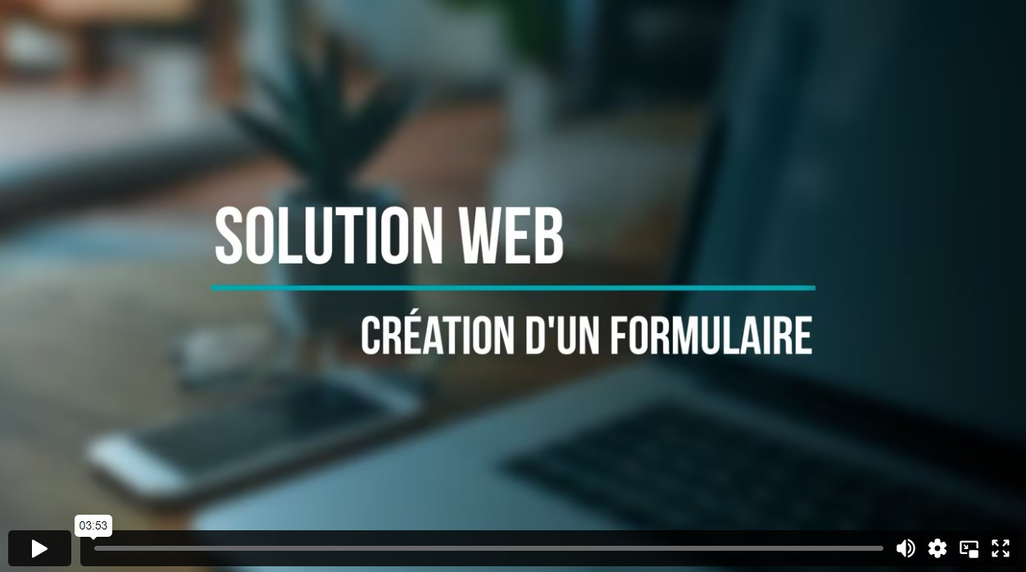 | Vidéo tuto sur la création d'un formulaire

Par l'onglet Contenu → Formulaires, vous pouvez accéder à la liste des Formulaires existants.

Il est possible de
- Modifier un formulaire existant par le bouton “…” → Contenu
- Voir les réponses obtenues
On retrouve les mêmes actions que lors de la modification d'une page via le bouton Actions.
Cas d'une instance multi-sites
Suivant la configuration de votre instance multi-sites, il est possible de partager votre formulaire avec différents sites, à partir de la même instance :

Création de Formulaires
Dans la pages de Formulaires, cliquer sur le bouton vert Créer un formulaire et renseigner les champs suivants :
Renseigner le titre du formulaire
Puis cliquer sur Créer et aller à ajouter du contenu
Depuis l'onglet Présentation, faire ensuite glisser les différentes widgets afin de positionner les différents blocs du formulaire.
Pour chaque widget, un menu Editer permet de renseigner certaines informations ou d'accéder à des fonctionnalités supplémentaires.

- E-mail :
Demande de remplissage d'adresse E-mail. Contrôle la présence d'un “@” et d'une extension “.com ou .fr”

- Textbox / Paragraph textbox :
Une textbox ou paragraph textbox permettra à l’utilisateur de saisir du texte librement.
Même menu Editer que pour l'E-mail ci-dessus.

- Multiple choice / Checkboxes / Dropdown list :
Ces widgets proposeront seulement les valeurs que vous aurez renseignées au préalable.
  - Multiple choice : Une case unique à cocher.
  - Checkboxes : Plusieurs cases possibles à cocher.
  - Dropdown list : Une proposition à sélectionner dans une liste déroulante.

- Section header :
Permet de mettre un titre pour une section de votre formulaire.

- Content block :
Permet d'insérer du texte dans le formulaire.
Cliquer sur Créer du contenu ou sur Editer pour renseigner le contenu.

- Captcha :
Le widget Captcha oblige l’utilisateur à rentrer un code de sécurité avant la validation de votre formulaire. Ce procédé n’est pas nécessaire si vous placez votre formulaire dans la partie privée de votre site internet.

- Submit button :
Correspond au bouton d’envoi du formulaire.
Il se positionne automatiquement sur votre formulaire dès que vous placez une première widget.

Propriétés des Formulaires
Il est également possible de paramétrer un message suite à l'envoi du formulaire et une adresse mail recevant les notifications de réponses au formulaire :
- Accéder au “Titre et propriété” du formulaire concerné :
ou bien par le bouton , en haut à droite de la page d'édition/contenu du formulaire.

- Configurer le message d'envoi de formulaire et la notification de la façon suivante :
- Puis sauvegarder.

Widget Formulaire
Vous pouvez ensuite :
- Vérifier la configuration de votre widget, déjà posé dans votre page web, par le menu éditer
- Poser un nouveau widget, afin d'y insérer ce contenu

Contenus génériques (partagés)
Par l'onglet Contenu → Contenu générique, vous pouvez accéder à la liste des contenus génériques existants.

Les contenus génériques sont automatiquement partagés lors de leur création. Cela vous permet de récupérer ce contenu pour l’intégrer sur autant de pages que vous le souhaitez.
Avantage : En utilisant cette méthode vous gagnerez du temps lorsque vous devrez apporter une modification à ce texte. En effet, pour les informations qui ne peuvent être intégrées dans le modèle de page mais qui sont pourtant présentes plusieurs fois sur votre site, les contenus génériques vous permettront de ne modifier qu’une seule fois ce contenu et il sera mis à jour automatiquement sur toutes les pages. Cas d'une instance multi-sites
Suivant la configuration de votre instance multi-sites, il est possible de sélectionner les contenus génériques par site, à partir de la même instance :

Création de Contenus génériques
Dans la pages de contenu générique, cliquer sur le bouton vert Créer un élément de contenu et compléter avec le contenu voulu :
Remplissez les champs demandés :
- Le titre donné à votre contenu générique ne s’affichera pas sur votre site. Il ne servira qu’à vous repérer lors de l’insertion des différents contenus dans vos pages.
- L’éditeur de Sitefinity est semblable à un éditeur de texte classique comme Word. Vous retrouvez les boutons d’actions classiques (mettre en gras, en italique…). En laissant votre souris sur un bouton, son action vous sera précisée dans une bulle d’information.
- Si vous souhaitez insérer un lien dans votre contenu :
  - Sélectionnez le texte concerné
  - Cliquez sur l’icône « Lien ».
  - Vous pouvez ensuite choisir si ce lien concerne une adresse web, une page de votre site ou bien une adresse email.
  - Renseignez les champs demandés puis validez.
Cliquer sur Créer cet élément de contenu pour valider

Modification d'un contenu générique dans les pages
Les contenus génériques peuvent être modifiés directement lors de l'édition des pages dans lesquels ils sont posés avec le widget le bloc de contenu.
Une fois le contenu générique créé, si vous ouvrez le menu “Editer” du widget bloc de contenu, vous obtenez deux boutons spécifiques:
- Modifier le contenu : Dans ce cas, le contenu sera modifié partout où il a été placé dans le site
- Arrêter le partage : Le partage sera arrêté à cet endroit précis. Le bloc de contenu redevient alors un bloc de contenu normal et vous pouvez le modifier sans que cela impacte les autres pages où le contenu partagé est posé.

Tracedump:
newBaseSize: 16pt
newBaseSizeInPt: 16

